## HTTP请求报文和HTTP响应报文

HTTP报文是面向文本的，报文中的每一个字段都是一些ASCII码串，各个字段的长度是不确定的。HTTP有两类报文：请求报文和响应报文。

1. **HTTP请求报文**

一个HTTP请求报文由请求行（request line）、请求头部（header）、空行和请求数据4个部分组成，下图给出了请求报文的一般格式。

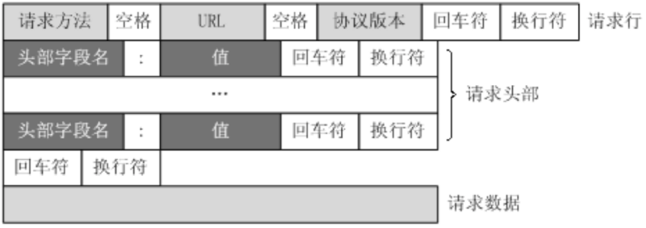

GET index.html / HTTP/1.1

Host:"www.baidu.com"

User-Agent:"Mozilla/5.0 (Windows NT 10.0; WOW64; rv:52.0) Gecko/20100101 Firefox/52.0"

Connection: Keep-Alive

1.请求行

请求行由请求方法字段、URL字段和HTTP协议版本字段3个字段组成，它们用空格分隔。例如，GET /index.html HTTP/1.1。

HTTP协议的请求方法有GET、POST、HEAD、PUT、DELETE、OPTIONS、TRACE、CONNECT。

2.请求头部

请求头部由键/值对组成，每行一对，键和值用英文冒号“:”分隔。请求头部通知服务器有关于客户端请求的信息，典型的请求头有：

User-Agent：产生请求的客户端类型。

Accept：客户端可识别的内容类型列表。

Host：请求的主机名，允许多个域名同处一个IP地址，即虚拟主机。

1. 换行符

最后一个请求头之后是一个空行，发送回车符和换行符，通知服务器以下不再有请求头。

1. 请求数据

请求数据不在GET方法中使用，而是在POST方法中使用。POST方法适用于需要客户填写表单的场合。与请求数据相关的最常使用的请求头是Content-Type和Content-Length。

**2.HTTP响应报文**

HTTP响应也由四个部分组成，分别是：状态行、响应头、空格、响应数据。

如下所示，HTTP响应的格式与请求的格式十分类似

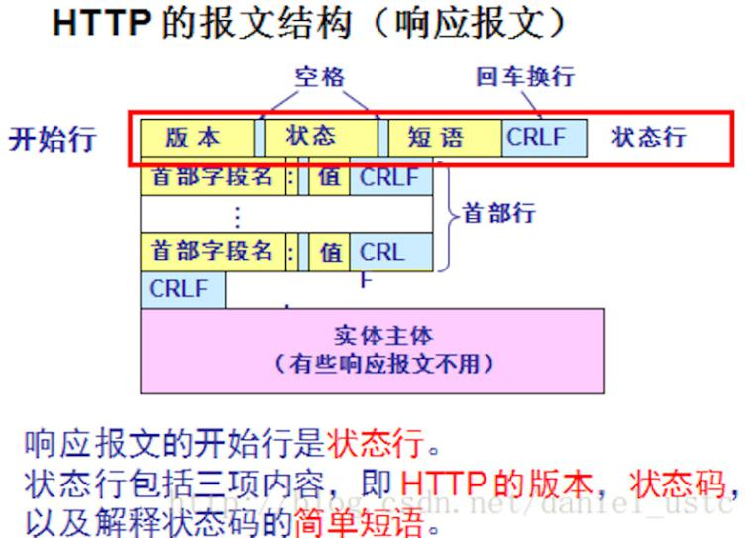

在响应中唯一真正的区别在于第一行中用状态信息代替了请求信息。状态行（status line）通过提供一个状态码来说明所请求的资源情况。

状态行格式如下：

HTTP-Version Status-Code Reason-Phrase CRLF

其中，HTTP-Version表示服务器HTTP协议的版本；Status-Code表示服务器发回的响应状态代码；Reason-Phrase表示状态代码的文本描述。状态代码由三位数字组成，第一个数字定义了响应的类别，且有五种可能取值。

•• 1xx：指示信息--表示请求已接收，继续处理。

•• 2xx：成功--表示请求已被成功接收、理解、接受。

•• 3xx：重定向--要完成请求必须进行更进一步的操作。

•• 4xx：客户端错误--请求有语法错误或请求无法实现。

•• 5xx：服务器端错误--服务器未能实现合法的请求。

常见状态代码、状态描述的说明如下。

•• 200 OK：客户端请求成功。

•• 400 Bad Request：客户端请求有语法错误，不能被服务器所理解。

•• 401 Unauthorized：请求未经授权，这个状态代码必须和WWW-Authenticate报头域一起使用。

•• 403 Forbidden：服务器收到请求，但是拒绝提供服务。

•• 404 Not Found：请求资源不存在，举个例子：输入了错误的URL。

•• 500 Internal Server Error：服务器发生不可预期的错误。

•• 503 Server Unavailable：服务器当前不能处理客户端的请求，一段时间后可能恢复正常，举个例子：HTTP/1.1 200 OK（CRLF）。

下面是一个响应报文例子：

HTTP/1.1 302 Moved Temporarily

Date: Thu, 27 Jul 2017 11:26:37 GMT

Content-Type: text/html

Content-Length: 215

Connection: Keep-Alive

Set-Cookie: BDSVRTM=0; path=/

<html>

<head><title>302 Found</title></head>

<body bgcolor="white">

常用的HTTP请求方法如下：

1.GET请求

当客户端想从服务器读取文档时，点击网页上的超链接或者在浏览器输入框内输入地址按回车时，都是发送的GET请求，服务器根据请求的地址从资源文件中找到客户端想要的资源文件，放在响应报文中的相应数据部分回送给客户端

使用GET请求需要将请求参数放在url之后，以?分割网址与参数，多个参数用&符号链接，例如https://www.baidu.com/?tn=monline_3_dg&pn=1 ?问号前表示请求地址，?后表示请求参数,&用来连接多个请求参数，这种请求方式对URL长度有限制，一般最多只能识别1024个字符，所以如果需要传输大量数据，也不适合使用GET请求，并且GET请求会把参数值直接暴露在URL地址中，不适合传输私密数据。

1. POST请求

对于上面提到的不适合使用GET方式的情况，可以考虑使用POST方式，因为使用POST方法可以允许客户端给服务器提供信息较多。POST方法将请求参数封装在HTTP请求数据中，以名称/值的形式出现，可以传输大量数据，这样POST方式对传送的数据大小没有限制，而且也不会显示在URL中。如果使用POST方式的话，格式如下：

POST /search HTTP/1.1

Accept: image/gif, image/x-xbitmap

Connection: Keep-Alive

.......

username=zhangsan&password=123

可以看到，POST方式请求行中不包含数据字符串，这些数据保存在”请求内容”部分，各数据之间也是使用”&”符号隔开。POST方式大多用于页面的表单中。因为POST也能完成GET的功能，因此多数人在设计表单的时候一律都使用POST方式，其实这是一个误区。GET方式也有自己的特点和优势，我们应该根据不同的情况来选择是使用GET还是使用POST。